Приложение
к ОПОП по специальности
15.02.14 Оснащение средствами автоматизации
технологических процессов и производств (по отраслям)

Министерство образования Московской области
Государственное бюджетное профессиональное образовательное учреждение
Московской области «Воскресенский колледж»

Утверждена приказом руководителя
ГБПОУ МО «Воскресенский колледж»
№ 182-о от «30» августа 2022 г

ФОНД ОЦЕНОЧНЫХ СРЕДСТВ
ГОСУДАРСТВЕННОЙ ИТОГОВОЙ АТТЕСТАЦИИ

15.02.14 Оснащение средствами автоматизации технологических процессов и производств (по отраслям)

2022 год

РАССМОТРЕНО  ПЦК Электротехнических дисциплин и  автоматизации. |  | СОГЛАСОВАНО  ______________________  ______________________  (название организации)
Протокол №_1__  «_30___» ___08___ 2021 г.  ________ /_Комарова Т.Н. / |  | «___»__________2022 г. ________/_______________ (подпись) (ФИО)

Фонд оценочных средств Государственной итоговой аттестации (ГИА) разработан в соответствии с требованиями федерального государственного образовательного стандарта среднего профессионального образования по специальности 15.02.14 Оснащение средствами автоматизации технологических процессов и производств (по отраслям), утверждённого приказом Министерства образования и науки Российской Федерации от 9 декабря 2016 года № 1582, примерной основной образовательной программы по специальности 15.02.14 Оснащение средствами автоматизации технологических процессов и производств (по отраслям) (рег.№ 15.02.14-170919 дата включения в реестр 31.08.2017г).

Организация-разработчик: ГБПОУ МО Воскресенский колледж

Разработчик: преподаватель ГБПОУ МО Воскресенский колледж Комарова Т.Н.

1.Паспорт оценочных средств по специальности СПО 15.02.14 Оснащение средствами автоматизации технологических процессов и производств (по отраслям)

Целью ГИА является установление соответствия уровня освоенности компетенций, обеспечивающих соответствующую квалификацию и уровень образования обучающихся ФГОС СПО. ГИА призвана способствовать систематизации и закреплению знаний и умений обучающегося по специальности при решении конкретных профессиональных задач, определять уровень подготовки выпускника к самостоятельной работе.
Целью ВКР является подтверждение овладения областью профессиональной деятельности, указанной в Федеральном Государственном образовательном стандарте: разработка и моделирование несложных систем автоматизации с учетом специфики технологических процессов (по отраслям).
Формой государственной итоговой аттестации по специальности 15.02.14 Оснащение средствами автоматизации технологических процессов и производств (по отраслям) являются:
- демонстрационный экзамен по стандартам Worldskills по компетенции «Электромонтаж» КОД 1.1
- защита выпускной квалификационной работы (ВКР).

2.Требования к процедуре ГИА по специальности СПО 15.02.14 Оснащение средствами автоматизации технологических процессов и производств (по отраслям)

2.1 Демонстрационный экзамен по стандартам Worldskills по компетенции «Электромонтаж» (КОД 1.1)

Комплект оценочной документации (КОД) № 1.1 разработан в целях организации и проведения демонстрационного экзамена по компетенции № 18 «Электромонтаж» и рассчитан на выполнение заданий продолжительностью 8 часов
Перечень знаний, умений, навыков в соответствии со Спецификацией стандарта компетенции «Электромонтаж» (КОД 1.1.) (WorldSkills Standards Specifications, WSSS), проверяемый в рамках комплекта оценочной документации
Таблица 1.
Номер раздела WSSS | Наименование раздела WSSS | Содержание раздела WSSS: Специалист должен знать | Важность раздела WSSS (%)
1. | Организация рабочего места и охрана труда. | документацию и правила по охране труда и технике безопасности; • основные принципы безопасной работы с электроустановками; • ситуации, при которых должны использоваться средства индивидуальной защиты; • назначение, правила использования и хранения применяемых инструментов и оборудования с учетом факторов, влияющих на их безопасность; • назначение, правила использования и хранения применяемых материалов; • важность поддержания рабочего места в надлежащем состоянии; • мероприятия по экологически ориентированному рациональному использованию ресурсов в плане применения безопасных материалов и их повторного использования; • влияние новых технологий. | 2,85
2. | Нормативная и сопроводительная документация | правила и стандарты, применяемые к различным видам монтажа на производстве; • различные виды стандартов, схем, чертежей, инструкций по установке оборудования; • виды материалов, оборудования и способов монтажа, которые нужно использовать в различных средах; • соответствие стандартам, способы и виды отчетов, которые используются для проверки результатов на соответствие этим стандартам; • порядок проведения и составления отчетных документов при проведении пусконаладочных работ; методы создания моделей объектов с использованием программ компьютерного моделирования. | 2,0
3 | Коммуникации и навыки общения | •значимость установления и поддержания доверия во взамоотношениях с заказчиком; • важность поддержания знаний на высоком уровне; • значение культуры речи; • умение донести информацию в понятной и доступной форме. | 4,0
4. | Менеджмент | • значение экономного использования ресурсов; • основные способы сокращения издержек при сохранении качества работы; • значимость планирования всего рабочего процесса, как выстраивать эффективную работу и распределять рабочее время; • значение построения продуктивных рабочих отношений. | 4,0
5. | Кабеленесущие системы | • виды кабеленесущих систем для коммерческих, частных, многоквартирных, сельскохозяйственных и промышленных зданий, а также знать, когда и где их применять; • высокие стандарты качества работ и технологий. | 12,2
6. | Провода и кабели | • виды электропроводок для коммерческих, частных, многоквартирных, сельскохозяйственных и промышленных зданий, а также знать, когда и где их применять;• диапазон использования электропроводок для коммерческих, частных, многоквартирных, сельскохозяйственных и промышленных зданий, а также знать, когда и где их применять;• виды электрических систем освещения и отопления для коммерческих, частных, многоквартирных, сельскохозяйственных и промышленных зданий;• структурированные кабельные системы, включая компьютерные сетевые кабели, пожарную и охранную сигнализации, системы видеонаблюдения, системы контроля доступа и пр.• внедрять и постоянно использовать современные стандарты качества работ и технологий.• методики и средства по подготовке проводников к подключению. | 6,5
7 | Внешнее оборудование | • виды, принципы работы внешнего коммутационного оборудования для различных областей применения; • виды разъемов для различных областей применения;  • виды осветительного оборудования для различных областей применения; • различные поколения электроустановок; • назначение специальных электроустановок. | 3,7
8 | Щитовое оборудование | • виды и методы коммутации и защиты проводников для коммерческих, частных, многоквартирных, сельскохозяйственных и промышленных зданий, а также знать, когда и где их применять; • диапазон использования электрических щитов для коммерческих, частных, многоквартирных, сельскохозяйственных и промышленных зданий, а также знать, когда и где их применять; • выбирать и устанавливать оборудование согласно имеющимся чертежам и документации; • номенклатуру, характеристики принципы действия различных устройств защиты и распределения электрической энергии; • режимы работы электроустановки в соответствии с документацией; • различные виды электроустановок для различных областей применения; • различные поколения электроустановок; • назначение специальных электроустановок. | 9,7
9 | Контрольно-измерительные приборы | • технологии выполнения электромонтажных работ и работы с измерительными приборами; • контрольно-регулирующие приборы коммерческих, частных, многоквартирных, сельскохозяйственных и инструментов и методики проведения измерений; • уметь производить измерения; • системы автоматического управления. промышленных зданий; • различные виды измерительных | 7,0
10 | Программирование и отладка | • инструменты и программное обеспечение, используемое для изменения параметров, программирования и ввода в эксплуатацию; • структурированные кабельные системы, включая компьютерные сетевые кабели, пожарную и охранную сигнализации, системы видеонаблюдения, системы контроля доступа и пр. | 10,0
Формат Демонстрационного экзамена: Очный
Форма участия: Индивидуальная
Модули задания, критерии оценки и необходимое время
Модули и время сведены в Таблице 2

Таблица 2
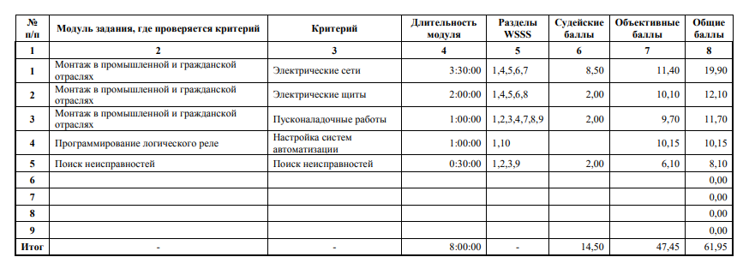

Модули с описанием работ
Модуль 1: Монтаж в промышленной и гражданской отраслях
Участнику, в отведенное время необходимо выполнить монтаж электроустановки реверсивного управления асинхронным двигателем, включающего в себя кабеленесущие системы, элементы управления и сигнализации, выполнить монтаж и коммутацию НКУ руководствуясь монтажными, принципиальными или иными схемами, предусмотренными заданием.
Управление двигателем осуществляется кнопочными выключателями (SB1«Вперед», SB2«Стоп», SB3«Назад») расположенными на пульте управления и концевыми выключателями (SQ1, SQ2). Вращение двигателя подтверждается световой сигнализацией (HL1, HL3), наличие напряжения на щите подтверждается световой сигнализацией (HL2). Схема должна быть защищена от одновременного срабатывания контакторов механической блокировкой контакторов (КМ1, КМ2).
Режимы работы:
Нажатие SB1 «Вперед» - вращение М через КМ1 (в прямом направлении)
Нажатие SB2 «Стоп» - остановка М
Нажатие SB3 «Назад» - вращение М через КМ2 (в обратном направлении)
Нажатие SQ1 - остановка М (в прямом направлении)
Нажатие SQ2 - остановка М (в обратном направлении)
Срабатывание КК - остановка М, включение HA(звонок)
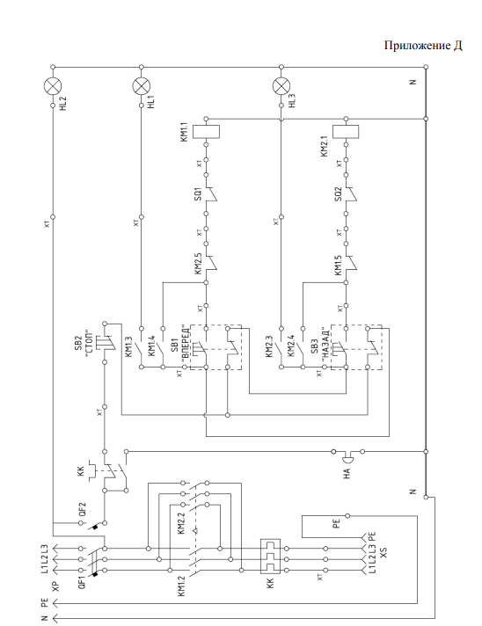
Монтажная схема является частью варианта задания и направляется в адрес Главного эксперта в подготовительный день.

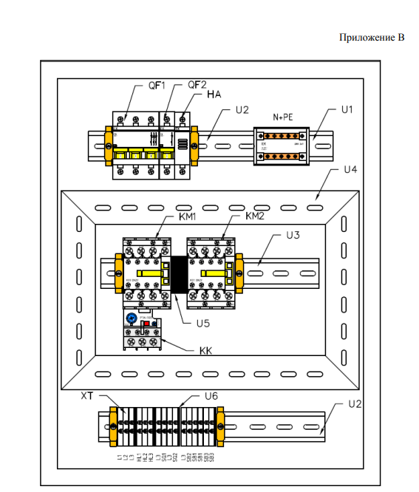

Модуль 2: Программирование логического реле.
Участнику необходимо создать программу управления логическим реле согласно заданного алгоритма. Среда программирования – FBD.
Стенд для программирования является универсальным инструментом для проверки навыков программирования. Минимальные требования к стенду:
Программируемое реле 230В/24В, 8 входов, 4 выхода – 1 шт. Кнопка управления (1НО,1НЗ) – 4 шт. Выключатель/переключатель (1НО с фиксацией) – 4 шт.

Алгоритм работы электроустановки является частью варианта задания и направляется в адрес Главного эксперта в подготовительный день

Модуль 3: Поиск неисправностей.
Электроустановка может содержать: цепь освещения; розеточная цепь; силовая цепь; цепь управления.
Типы неисправностей, которые могут быть внесены в электроустановку: Короткое замыкание Разрыв цепи Низкое сопротивление изоляции Неправильные настройки (таймер/перегрузка)
Визуальная неисправность Полярность/чередование фаз Соединение с высоким сопротивлением
Для выполнения требований данного модуля, участникам необходимо использовать контрольные приборы, которые соответствуют требованиям безопасности. Запрещается вносить свои или исправлять найденные неисправности
Коммуникативные и межличностные навыки общения оценивается в процессе доклада об обнаруженных неисправностях. Участник должен донести информацию до экспертов в доступной и понятной форме. Участник может предложить свои варианты модернизации и инноваций. Эксперты задают дополнительные вопросы. Дополнительные вопросы должны быть одинаковыми для всех участников. По окончании доклада эксперты оценивают коммуникативные и межличностные навыки участника по шкале 0-3 (J) и заносят результат в оценочную ведомость.
Порядок проверки электроустановки перед подачей напряжения.
1. Завершение выполнения работ.
a. Участник информирует аккредитованных экспертов о завершении монтажных работ и готовности отчетной документации для внесения значений измеряемых величин.
b. Эксперты останавливают и фиксируют время.
c. Эксперты проводят визуальный осмотр ЭУ и убеждаются, что работы выполнены в полном объеме.
d. Эксперты проверяют заполнение отчета. В отчете должны быть указаны все адреса линий измерений и требуемые нормативные значения. В случае неполного заполнения адресов, эксперты заполняют неуказанные участником адреса и за аспект «Оформление отчета» ставится «0».
2. Участник докладывает экспертам о видах и методике предстоящих испытаний. Эксперты оценивают доклад по шкале 0-3 (J) и заносят оценки в ведомость.
a. В случае отсутствия у участника знаний и умений по методике проведения испытаний, эксперты проводят инструктаж по методикам испытаний, требованиям ОТ и ТБ, а затем проводят испытания совместно с участником. Результаты испытаний заносятся в отчетную форму. В оценочной ведомости за аспект «Проведение испытаний» ставится «0».
b. В случае четкого понимания участником методики проведения испытаний, участник проводит испытания, эксперты наблюдают за проведением испытаний. Результаты испытаний заносятся в отчетную форму.
3. По результатам испытаний, эксперты принимают обоснованное решение о подаче напряжения.
4. Запускается и фиксируется в отчете, время подачи напряжения.
5. После подачи напряжения участник тестирует электроустановку неограниченное количество раз в пределах установленного времени. Участник имеет право закончить все виды работ досрочно.
6. Участник имеет право внести изменения в электроустановку. Внесение изменений возможно только при наличии времени и после снятия экспертами напряжения с ЭУ. После внесения изменений, испытания проводятся повторно.
Коммуникативные и межличностные навыки общения оценивается в процессе доклада об испытаниях. Участник должен четко понимать значение испытаний и уметь анализировать результаты. Участник должен донести информацию до экспертов в доступной и понятной форме. Участник может предложить свои варианты модернизации и инноваций.
Измерение сопротивления заземляющих проводников. Участник, в присутствии экспертов, проводит измерения сопротивления заземляющих проводников от точки подачи напряжения (XP) до каждого элемента требующего наличия заземления.
Измерение сопротивления изоляции. Участник, в присутствии экспертов, проводит измерения сопротивления изоляции фазных и нулевого проводников относительно заземляющего проводника. Для этого участнику выдаются подготовленные разъёмы с соединёнными вместе проводниками L1+L2+L3+N; PE

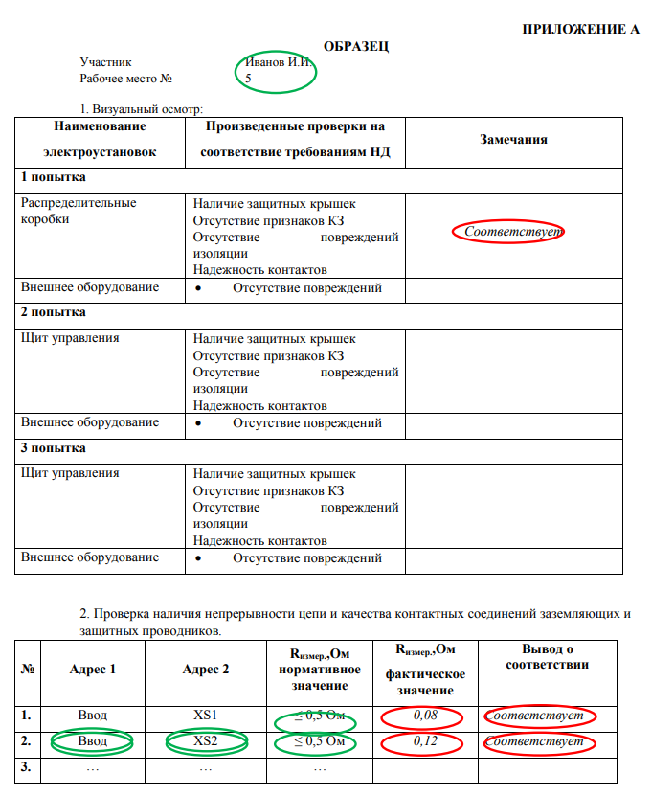
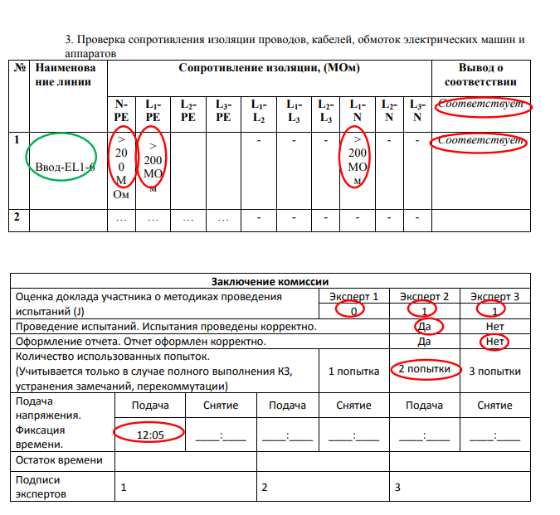

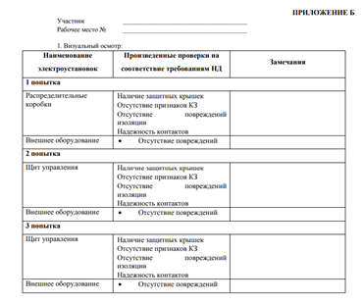

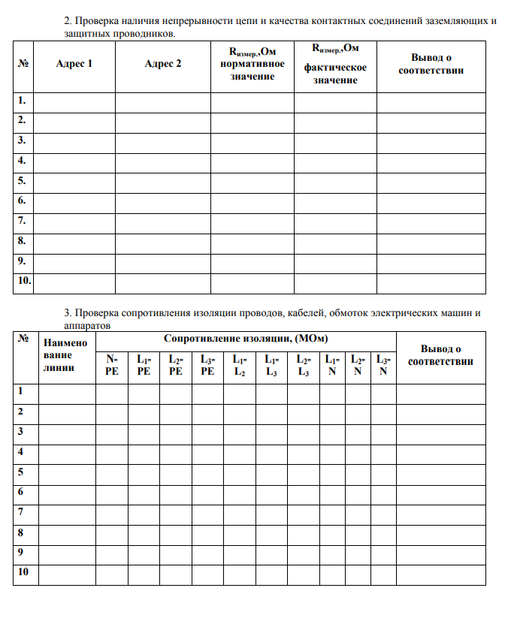

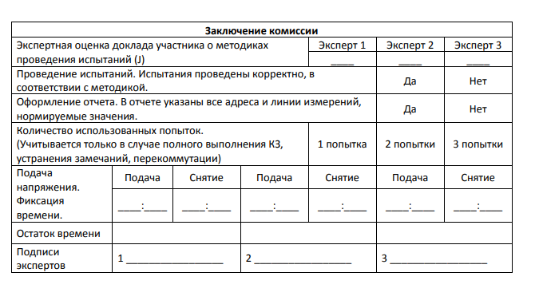

2.2 Выпускная квалификационная работа (ВКР).

Требования к содержанию, объему и структуре ВКР
Требования к содержанию, объему и структуре выпускной квалификационной работы определяются образовательным учреждением на основании порядка проведения государственной итоговой аттестации выпускников по программам СПО, утвержденного федеральным органом исполнительной власти, осуществляющим функции по выработке государственной политики и нормативно-правовому регулированию в сфере образования, определенного в соответствии Федеральным законом Российской Федерации «Об образовании» от 29.12.2012. № 273 ФЗ.
При завершении обучения по программам среднего профессионального образования на основе Федеральных государственных образовательных стандартов государственная итоговая аттестация выпускников состоит из подготовки и защиты выпускной квалификационной работы в форме дипломного проекта.
Обязательным требованием для выпускной квалификационной работы является соответствие ее тематики содержанию одного или нескольких профессиональных модулей.
В дипломном проекте представлена пояснительная записка, содержащая описательную часть и необходимые расчеты и графическая часть, состоящая из схем и чертежей.
При выполнении и защите дипломного проекта выпускник в соответствии с требованиями федерального государственного стандарта среднего профессионального образования демонстрирует уровень готовности самостоятельно решать конкретные профессиональные задачи по работе с технической документацией, выбирать технологические операции ремонта и монтажа оборудования, осуществлять его наладку, прогнозировать и оценивать полученный результат, владеть экономическими, экологическими, правовыми параметрами профессиональной деятельности, а также анализировать профессиональные задачи и аргументировать их решение в рамках поставленных задач.
Перечень результатов, демонстрируемых на ГИА

Объектами профессиональной деятельности выпускников являются:
материалы и комплектующие изделия;
технологическое оборудование и технологические процессы;
технологическая оснастка;
электрическое и электромеханическое оборудование;
измерительные приборы и средства автоматического управления;
техническая документация;
профессиональные знания и умения персонала производственного подразделения;
первичные трудовые коллективы.

Техник готовится к следующим видам деятельности:
1. Осуществлять разработку и компьютерное моделирование элементов систем автоматизации с учетом специфики технологических процессов.
2. Осуществлять сборку и апробацию моделей элементов систем автоматизации с учетом специфики технологических процессов:
3. Организовывать монтаж, наладку и техническое обслуживание систем и средств автоматизации:
4. Осуществлять текущий мониторинг состояния систем автоматизации
Структура типового задания для ВКР

Государственное бюджетное профессиональное образовательное учреждение Московской области «Воскресенский колледж»
«Утверждаю»
Зам. директора по УР
________(Куприна Н.Л.)
«______»___________20___г.

З А Д А Н И Е
на дипломное проектирование по специальности 15.02.14 Оснащение средствами автоматизации технологических процессов и производств (по отраслям)
ДП.ДАП.00.01.02

студенту группы ДАП-4 ___________________ ________________
Тема проекта: ___ Разработка системы автоматического регулирования _____ в условиях________________________________

ПОЯСНИТЕЛЬНАЯ ЗАПИСКА

ВВЕДЕНИЕ

1 ОБЩАЯ ЧАСТЬ

1.1 Техническое задание на проектирование
1.2 Автоматизация технологического процесса
1.3 Описание программируемого контроллера

2 СПЕЦИАЛЬНАЯ ЧАСТЬ

2.1. Описание программного обеспечения
2.2 Описание функционального блока ввода.
2.3. Описание функционального блока вывода
2.4. Описание функционального блока регулятора
2.5. Настройка регулятора

3. МЕРОПРИЯТИЯ ПО БЕЗОПАСНОСТИ ЖИЗНЕДЕЯТЕЛЬНОСТИ И ОХРАНЕ ТРУДА

3.1 Нормы производственной санитарии и охраны труда

3.2 Расчет искусственного освещения в производственном помещении

ЗАКЛЮЧЕНИЕ

4 ГРАФИЧЕСКАЯ ЧАСТЬ

Лист 1 Схема автоматизации
Лист 2 Структурная схема регулирования
Лист 3 Экран SCADA

ДОПОЛНИТЕЛЬНЫЕ УКАЗАНИЯ
__________________________________________________________________________________________________________________________________________________________________________________________________________________________________________________________________________________________________________________________________________

Председатель цикловой комиссии
технических дисциплин__________________________________________

Руководитель дипломного проекта__________________________________

Дата выдачи задания Срок окончания проекта
«_____»_____20 _ г «____»______20__г

Государственное бюджетное профессиональное образовательное учреждение Московской области «Воскресенский колледж»

«Утверждаю»
Зам. директора по УР
________(Куприна Н.Л.)
«______»___________20___г.

З А Д А Н И Е
на дипломное проектирование по специальности 15.02.14 Оснащение средствами автоматизации технологических процессов и производств (по отраслям)
ДП.ДАП.00.02.02

студенту группы ДАП-4 ___________________ ________________
Тема проекта: ___ Модернизация прибора для измерения ____ в условиях________________

ПОЯСНИТЕЛЬНАЯ ЗАПИСКА

ВВЕДЕНИЕ

1 ОБЩАЯ ЧАСТЬ

1.1 Техническое задание на проектирование
1.2 Краткая характеристика технологического процесса
1.3 Обзор видов прибора с учетом особенностей измеряемой среды
1.4 Контроллер

2 СПЕЦИАЛЬНАЯ ЧАСТЬ

2.1. Выбор прибора
2.2 Описание электрической функциональной схемы прибора.
2.3. Монтаж прибора

3. МЕРОПРИЯТИЯ ПО БЕЗОПАСНОСТИ ЖИЗНЕДЕЯТЕЛЬНОСТИ И ОХРАНЕ ТРУДА

3.1 Нормы производственной санитарии и охраны труда

3.2 Расчет искусственного освещения в производственном помещении

ЗАКЛЮЧЕНИЕ

4 ГРАФИЧЕСКАЯ ЧАСТЬ

Лист 1 Схема автоматизации
Лист 2 Структурная схема прибора
Лист 3 Схема электрическая функциональная

ДОПОЛНИТЕЛЬНЫЕ УКАЗАНИЯ
__________________________________________________________________________________________________________________________________________________________________________________________________________________________________________________________________________________________________________________________________________

Председатель цикловой комиссии
технических дисциплин__________________________________________

Руководитель дипломного проекта__________________________________

Дата выдачи задания Срок окончания проекта
«_____»_____20 _ г «____»______20__г

Требования к результатам ВКР

Пояснительная записка дипломного проекта считается завершённой, если он соответствует предъявляемым требованиям по структуре, содержанию, языку и стилю изложения материала, правильному оформлению ссылок, списка литературы (списка источников и литературы) и приложения (приложений); если он отпечатана, проверена на предмет орфографических и стилистических ошибок, сброшюрована и переплетена, имеет письменный отзыв руководителя дипломного проекта. Графическая часть выполнена в соответствии с требованиями ЕСКД.
Отзыв руководителя содержит оценку квалификационных навыков и способностей студента, обнаруженных в ходе выполнения дипломного проекта.
В случае если руководитель даёт отрицательный отзыв, а автор считает его необъективным, дипломный проект подлежит обязательному обсуждению на заседании ПЦК присутствии дипломника и руководителя.
Завершенный дипломный проект с письменным отзывом руководителя представляется в учебную часть.
Дипломный проект, допущенный к защите, представляется на рецензию. К рецензированию привлекаются лица преподавательского состава иного учебного заведения , профильных учреждений, предприятий и организаций.
Построение рецензии официального рецензента свободное, но в ней должны найти отражение и быть оценены следующие аспекты: умение поставить проблему и обосновать её актуальность; организация материала, логическая последовательность его изложения; полнота охвата литературных источников, умение использовать эмпирический материал других исследований; обоснованность выводов и рекомендаций; самостоятельность работы, оригинальность в осмыслении материала; язык и стиль работы; корректность цитирования, составление библиографии и техническое оформление работы.
В выводах дается оценка дипломной работы по 4-балльной системе ("отлично", "хорошо", "удовлетворительно", "неудовлетворительно") и рекомендация о её допуске к защите.
Если руководитель или рецензент трудятся в другой организации, то их подпись на отзыве или рецензии заверяется в этой организации.
Отзыв и рецензия призваны объективно отражать положительные и отрицательные стороны дипломного проекта,
быть принципиальными и в то же время доброжелательными, отличаться деловым и спокойным тоном.

Дипломное проектирование

Подготовка выпускной квалификационной работы осуществляется в следующей последовательности:
- Назначение руководителя.
- Выбор темы.
- Определение темы, её обсуждение с руководителем и составление индивидуального плана подготовки дипломного проекта.
- Выдача задания на подготовку дипломного проекта (вариант задания см. в приложении).
- Анализ задания на подготовку дипломного проекта, разработанного ПЦК, определение целей, задач, концепции дипломного проекта.
- Составление предварительного и развёрнутого планов исследования, согласование их с руководителем.
- Систематизация и обобщение материала как результат работы над источниками, проведения экспериментов (исследований), анализа полученных данных.
- Техническое оформление текста в соответствии с требованиями, предъявляемыми к дипломным проектам и сдача его руководителю.
- Доработка текста по замечаниям руководителя и сдача окончательного варианта текста дипломного проекта на нормоконтроль.
- Подготовка отзыва руководителем.
- Принятие решения о допуске дипломной работы к защите.
- Рецензирование.
- Подготовка к защите (составление текста выступления, изучение отзыва руководителя и замечаний рецензента).
- Сдача дипломного проекта учебную часть колледжа.
- Защита дипломного проекта на заседании
Государственной аттестационной комиссии.
Выбор темы является ответственным этапом выполнения дипломного проекта. Тема дипломного проекта должна удовлетворять следующим требованиям:
- соответствовать специальности, по которой студент будет защищать дипломный проект;
- быть актуальной;
- соответствовать современному состоянию и перспективам развития науки, техники, технологии;
- представлять практический интерес для предприятий, организаций, учреждений.

№  П/п | Название темы дипломной работы(проекта)/ выпускная практическая  квалификационная работа и письменная экзаменационная работа | Проверяемые по теме ПК
1. | Модернизация системы автоматизации участка хранения продукции | ПК 1.1. Осуществлять анализ имеющихся решений для выбора программного обеспечения для создания и тестирования модели элементов систем автоматизации на основе технического задания.  ПК 1.2. Разрабатывать виртуальную модель элементов систем автоматизации на основе выбранного программного обеспечения и технического задания.  ПК 1.3. Проводить виртуальное тестирование разработанной модели элементов систем автоматизации для оценки функциональности компонентов.  ПК 1.4. Формировать пакет технической документации на разработанную модель элементов систем автоматизации.  ПК 4.1. Контролировать текущие параметры и фактические показатели работы систем автоматизации в соответствии с требованиями нормативно-технической документации для выявления возможных отклонений.  ПК 4.2. Осуществлять диагностику причин возможных неисправностей и отказов систем для выбора методов и способов их устранения  ПК 4.3. Организовывать работы по устранению неполадок, отказов оборудования и ремонту систем в рамках своей компетенции.
2. | Модернизация системы автоматизации участка разделки аккумуляторного лома | ПК 2.1. Осуществлять выбор оборудования и элементной базы систем автоматизации в соответствии с заданием и требованием разработанной технической документации на модель элементов систем автоматизации.  ПК 2.2. Осуществлять монтаж и наладку модели элементов систем автоматизации на основе разработанной технической документации.  ПК 2.3. Проводить испытания модели элементов систем автоматизации в реальных условиях с целью подтверждения работоспособности и возможной оптимизации.  ПК 4.1. Контролировать текущие параметры и фактические показатели работы систем автоматизации в соответствии с требованиями нормативно-технической документации для выявления возможных отклонений.  ПК 4.2. Осуществлять диагностику причин возможных неисправностей и отказов систем для выбора методов и способов их устранения  ПК 4.3. Организовывать работы по устранению неполадок, отказов оборудования и ремонту систем в рамках своей компетенции.
3. | Модернизация системы автоматизации плавильного участка | ПК 1.1. Осуществлять анализ имеющихся решений для выбора программного обеспечения для создания и тестирования модели элементов систем автоматизации на основе технического задания.  ПК 1.2. Разрабатывать виртуальную модель элементов систем автоматизации на основе выбранного программного обеспечения и технического задания.  ПК 1.3. Проводить виртуальное тестирование разработанной модели элементов систем автоматизации для оценки функциональности компонентов.  ПК 1.4. Формировать пакет технической документации на разработанную модель элементов систем автоматизации.  ПК 4.1. Контролировать текущие параметры и фактические показатели работы систем автоматизации в соответствии с требованиями нормативно-технической документации для выявления возможных отклонений.  ПК 4.2. Осуществлять диагностику причин возможных неисправностей и отказов систем для выбора методов и способов их устранения  ПК 4.3. Организовывать работы по устранению неполадок, отказов оборудования и ремонту систем в рамках своей компетенции.
4. | Модернизация системы автоматизации участка регулирования нагрева металла | ПК 1.1. Осуществлять анализ имеющихся решений для выбора программного обеспечения для создания и тестирования модели элементов систем автоматизации на основе технического задания.  ПК 1.2. Разрабатывать виртуальную модель элементов систем автоматизации на основе выбранного программного обеспечения и технического задания.  ПК 1.3. Проводить виртуальное тестирование разработанной модели элементов систем автоматизации для оценки функциональности компонентов.  ПК 1.4. Формировать пакет технической документации на разработанную модель элементов систем автоматизации.  ПК 4.1. Контролировать текущие параметры и фактические показатели работы систем автоматизации в соответствии с требованиями нормативно-технической документации для выявления возможных отклонений.  ПК 4.2. Осуществлять диагностику причин возможных неисправностей и отказов систем для выбора методов и способов их устранения  ПК 4.3. Организовывать работы по устранению неполадок, отказов оборудования и ремонту систем в рамках своей компетенции.
5. | Модернизация системы автоматизации участка фасовки минеральных удобрений | ПК 1.1. Осуществлять анализ имеющихся решений для выбора программного обеспечения для создания и тестирования модели элементов систем автоматизации на основе технического задания.  ПК 1.2. Разрабатывать виртуальную модель элементов систем автоматизации на основе выбранного программного обеспечения и технического задания.  ПК 1.3. Проводить виртуальное тестирование разработанной модели элементов систем автоматизации для оценки функциональности компонентов.  ПК 1.4. Формировать пакет технической документации на разработанную модель элементов систем автоматизации.  ПК 4.1. Контролировать текущие параметры и фактические показатели работы систем автоматизации в соответствии с требованиями нормативно-технической документации для выявления возможных отклонений.  ПК 4.2. Осуществлять диагностику причин возможных неисправностей и отказов систем для выбора методов и способов их устранения  ПК 4.3. Организовывать работы по устранению неполадок, отказов оборудования и ремонту систем в рамках своей компетенции.
6. | Модернизация системы автоматизации участка сволачивания | ПК 2.1. Осуществлять выбор оборудования и элементной базы систем автоматизации в соответствии с заданием и требованием разработанной технической документации на модель элементов систем автоматизации.  ПК 2.2. Осуществлять монтаж и наладку модели элементов систем автоматизации на основе разработанной технической документации.  ПК 2.3. Проводить испытания модели элементов систем автоматизации в реальных условиях с целью подтверждения работоспособности и возможной оптимизации.  ПК 4.1. Контролировать текущие параметры и фактические показатели работы систем автоматизации в соответствии с требованиями нормативно-технической документации для выявления возможных отклонений.  ПК 4.2. Осуществлять диагностику причин возможных неисправностей и отказов систем для выбора методов и способов их устранения  ПК 4.3. Организовывать работы по устранению неполадок, отказов оборудования и ремонту систем в рамках своей компетенции.
7. | Модернизация системы автоматизации участка осушение воздуха | ПК 4.1. Проводить анализ систем ПК 2.1. Осуществлять выбор оборудования и элементной базы систем автоматизации в соответствии с заданием и требованием разработанной технической документации на модель элементов систем автоматизации.  ПК 2.2. Осуществлять монтаж и наладку модели элементов систем автоматизации на основе разработанной технической документации.  ПК 2.3. Проводить испытания модели элементов систем автоматизации в реальных условиях с целью подтверждения работоспособности и возможной оптимизации.  ПК 4.1. Контролировать текущие параметры и фактические показатели работы систем автоматизации в соответствии с требованиями нормативно-технической документации для выявления возможных отклонений.  ПК 4.2. Осуществлять диагностику причин возможных неисправностей и отказов систем для выбора методов и способов их устранения  ПК 4.3. Организовывать работы по устранению неполадок, отказов оборудования и ремонту систем в рамках своей компетенции.
8. | Модернизация системы автоматизации приточно-вытяжной вентиляционной установки | ПК 1.1. Осуществлять анализ имеющихся решений для выбора программного обеспечения для создания и тестирования модели элементов систем автоматизации на основе технического задания.  ПК 1.2. Разрабатывать виртуальную модель элементов систем автоматизации на основе выбранного программного обеспечения и технического задания.  ПК 1.3. Проводить виртуальное тестирование разработанной модели элементов систем автоматизации для оценки функциональности компонентов.  ПК 1.4. Формировать пакет технической документации на разработанную модель элементов систем автоматизации.  ПК 4.1. Контролировать текущие параметры и фактические показатели работы систем автоматизации в соответствии с требованиями нормативно-технической документации для выявления возможных отклонений.  ПК 4.2. Осуществлять диагностику причин возможных неисправностей и отказов систем для выбора методов и способов их устранения  ПК 4.3. Организовывать работы по устранению неполадок, отказов оборудования и ремонту систем в рамках своей компетенции.
9. | Проектирование систем автоматизации производства пара паровым котлом типа ДКВР. | ПК 1.1. Осуществлять анализ имеющихся решений для выбора программного обеспечения для создания и тестирования модели элементов систем автоматизации на основе технического задания.  ПК 1.2. Разрабатывать виртуальную модель элементов систем автоматизации на основе выбранного программного обеспечения и технического задания.  ПК 1.3. Проводить виртуальное тестирование разработанной модели элементов систем автоматизации для оценки функциональности компонентов.  ПК 1.4. Формировать пакет технической документации на разработанную модель элементов систем автоматизации.  ПК 4.1. Контролировать текущие параметры и фактические показатели работы систем автоматизации в соответствии с требованиями нормативно-технической документации для выявления возможных отклонений.  ПК 4.2. Осуществлять диагностику причин возможных неисправностей и отказов систем для выбора методов и способов их устранения  ПК 4.3. Организовывать работы по устранению неполадок, отказов оборудования и ремонту систем в рамках своей компетенции.
10. | Разработка технической структуры и интерфейса оператора КСУ ТП варки сусла в пивоваренном производстве. | ПК 2.1. Осуществлять выбор оборудования и элементной базы систем автоматизации в соответствии с заданием и требованием разработанной технической документации на модель элементов систем автоматизации.  ПК 2.2. Осуществлять монтаж и наладку модели элементов систем автоматизации на основе разработанной технической документации.  ПК 2.3. Проводить испытания модели элементов систем автоматизации в реальных условиях с целью подтверждения работоспособности и возможной оптимизации.  ПК 4.1. Контролировать текущие параметры и фактические показатели работы систем автоматизации в соответствии с требованиями нормативно-технической документации для выявления возможных отклонений.  ПК 4.2. Осуществлять диагностику причин возможных неисправностей и отказов систем для выбора методов и способов их устранения  ПК 4.3. Организовывать работы по устранению неполадок, отказов оборудования и ремонту систем в рамках своей компетенции.
11. | Разработка технической структуры и интерфейса оператора КСУ ТП на участке мойки и инспекции плодоовощного сырья в консервном производстве сырья. | ПК 2.1. Осуществлять выбор оборудования и элементной базы систем автоматизации в соответствии с заданием и требованием разработанной технической документации на модель элементов систем автоматизации.  ПК 2.2. Осуществлять монтаж и наладку модели элементов систем автоматизации на основе разработанной технической документации.  ПК 2.3. Проводить испытания модели элементов систем автоматизации в реальных условиях с целью подтверждения работоспособности и возможной оптимизации.  ПК 4.1. Контролировать текущие параметры и фактические показатели работы систем автоматизации в соответствии с требованиями нормативно-технической документации для выявления возможных отклонений.  ПК 4.2. Осуществлять диагностику причин возможных неисправностей и отказов систем для выбора методов и способов их устранения  ПК 4.3. Организовывать работы по устранению неполадок, отказов оборудования и ремонту систем в рамках своей компетенции.
12. | Проектирование системы автоматизации брагоректификации. | ПК 1.1. Осуществлять анализ имеющихся решений для выбора программного обеспечения для создания и тестирования модели элементов систем автоматизации на основе технического задания.  ПК 1.2. Разрабатывать виртуальную модель элементов систем автоматизации на основе выбранного программного обеспечения и технического задания.  ПК 1.3. Проводить виртуальное тестирование разработанной модели элементов систем автоматизации для оценки функциональности компонентов.  ПК 1.4. Формировать пакет технической документации на разработанную модель элементов систем автоматизации.  ПК 4.1. Контролировать текущие параметры и фактические показатели работы систем автоматизации в соответствии с требованиями нормативно-технической документации для выявления возможных отклонений.  ПК 4.2. Осуществлять диагностику причин возможных неисправностей и отказов систем для выбора методов и способов их устранения  ПК 4.3. Организовывать работы по устранению неполадок, отказов оборудования и ремонту систем в рамках своей компетенции.
13. | Проектирование системы автоматизации процессов приёма и переработки винограда на заводе первичной переработки сырья. | ПК 1.1. Осуществлять анализ имеющихся решений для выбора программного обеспечения для создания и тестирования модели элементов систем автоматизации на основе технического задания.  ПК 1.2. Разрабатывать виртуальную модель элементов систем автоматизации на основе выбранного программного обеспечения и технического задания.  ПК 1.3. Проводить виртуальное тестирование разработанной модели элементов систем автоматизации для оценки функциональности компонентов.  ПК 1.4. Формировать пакет технической документации на разработанную модель элементов систем автоматизации.  ПК 4.1. Контролировать текущие параметры и фактические показатели работы систем автоматизации в соответствии с требованиями нормативно-технической документации для выявления возможных отклонений.  ПК 4.2. Осуществлять диагностику причин возможных неисправностей и отказов систем для выбора методов и способов их устранения  ПК 4.3. Организовывать работы по устранению неполадок, отказов оборудования и ремонту систем в рамках своей компетенции.
14. | Проектирование системы автоматизации производства пара котлом типа ДЕ-25-14ГМ. | ПК 2.1. Осуществлять выбор оборудования и элементной базы систем автоматизации в соответствии с заданием и требованием разработанной технической документации на модель элементов систем автоматизации.  ПК 2.2. Осуществлять монтаж и наладку модели элементов систем автоматизации на основе разработанной технической документации.  ПК 2.3. Проводить испытания модели элементов систем автоматизации в реальных условиях с целью подтверждения работоспособности и возможной оптимизации.  ПК 4.1. Контролировать текущие параметры и фактические показатели работы систем автоматизации в соответствии с требованиями нормативно-технической документации для выявления возможных отклонений.  ПК 4.2. Осуществлять диагностику причин возможных неисправностей и отказов систем для выбора методов и способов их устранения  ПК 4.3. Организовывать работы по устранению неполадок, отказов оборудования и ремонту систем в рамках своей компетенции.
15. | Проектирование системы автоматизации производства маслозавода. | ПК 2.1. Осуществлять выбор оборудования и элементной базы систем автоматизации в соответствии с заданием и требованием разработанной технической документации на модель элементов систем автоматизации.  ПК 2.2. Осуществлять монтаж и наладку модели элементов систем автоматизации на основе разработанной технической документации.  ПК 2.3. Проводить испытания модели элементов систем автоматизации в реальных условиях с целью подтверждения работоспособности и возможной оптимизации.  ПК 4.1. Контролировать текущие параметры и фактические показатели работы систем автоматизации в соответствии с требованиями нормативно-технической документации для выявления возможных отклонений.  ПК 4.2. Осуществлять диагностику причин возможных неисправностей и отказов систем для выбора методов и способов их устранения  ПК 4.3. Организовывать работы по устранению неполадок, отказов оборудования и ремонту систем в рамках своей компетенции.
16. | Разработка технической структуры и интерфейса оператора КСУ ТП общезаводских установок теплоприготовления и отопления в котельных на заводах. | ПК 2.1. Осуществлять выбор оборудования и элементной базы систем автоматизации в соответствии с заданием и требованием разработанной технической документации на модель элементов систем автоматизации.  ПК 2.2. Осуществлять монтаж и наладку модели элементов систем автоматизации на основе разработанной технической документации.  ПК 2.3. Проводить испытания модели элементов систем автоматизации в реальных условиях с целью подтверждения работоспособности и возможной оптимизации.  ПК 4.1. Контролировать текущие параметры и фактические показатели работы систем автоматизации в соответствии с требованиями нормативно-технической документации для выявления возможных отклонений.  ПК 4.2. Осуществлять диагностику причин возможных неисправностей и отказов систем для выбора методов и способов их устранения  ПК 4.3. Организовывать работы по устранению неполадок, отказов оборудования и ремонту систем в рамках своей компетенции.
17. | Модернизация системы автоматизации регулирования сушильной камеры | ПК 2.1. Осуществлять выбор оборудования и элементной базы систем автоматизации в соответствии с заданием и требованием разработанной технической документации на модель элементов систем автоматизации.  ПК 2.2. Осуществлять монтаж и наладку модели элементов систем автоматизации на основе разработанной технической документации.  ПК 2.3. Проводить испытания модели элементов систем автоматизации в реальных условиях с целью подтверждения работоспособности и возможной оптимизации.  ПК 4.1. Контролировать текущие параметры и фактические показатели работы систем автоматизации в соответствии с требованиями нормативно-технической документации для выявления возможных отклонений.  ПК 4.2. Осуществлять диагностику причин возможных неисправностей и отказов систем для выбора методов и способов их устранения  ПК 4.3. Организовывать работы по устранению неполадок, отказов оборудования и ремонту систем в рамках своей компетенции.
18. | Модернизация системы автоматизации подготовки смеси для бетонирования | ПК 2.1. Осуществлять выбор оборудования и элементной базы систем автоматизации в соответствии с заданием и требованием разработанной технической документации на модель элементов систем автоматизации.  ПК 2.2. Осуществлять монтаж и наладку модели элементов систем автоматизации на основе разработанной технической документации.  ПК 2.3. Проводить испытания модели элементов систем автоматизации в реальных условиях с целью подтверждения работоспособности и возможной оптимизации.  ПК 4.1. Контролировать текущие параметры и фактические показатели работы систем автоматизации в соответствии с требованиями нормативно-технической документации для выявления возможных отклонений.  ПК 4.2. Осуществлять диагностику причин возможных неисправностей и отказов систем для выбора методов и способов их устранения  ПК 4.3. Организовывать работы по устранению неполадок, отказов оборудования и ремонту систем в рамках своей компетенции.
19. | Модернизация системы автоматизации узла загрузки в реактор получения фосфорной кислоты | ПК 2.1. Осуществлять выбор оборудования и элементной базы систем автоматизации в соответствии с заданием и требованием разработанной технической документации на модель элементов систем автоматизации.  ПК 2.2. Осуществлять монтаж и наладку модели элементов систем автоматизации на основе разработанной технической документации.  ПК 2.3. Проводить испытания модели элементов систем автоматизации в реальных условиях с целью подтверждения работоспособности и возможной оптимизации.  ПК 4.1. Контролировать текущие параметры и фактические показатели работы систем автоматизации в соответствии с требованиями нормативно-технической документации для выявления возможных отклонений.  ПК 4.2. Осуществлять диагностику причин возможных неисправностей и отказов систем для выбора методов и способов их устранения  ПК 4.3. Организовывать работы по устранению неполадок, отказов оборудования и ремонту систем в рамках своей компетенции.
20. | Модернизация системы автоматизации управления ТП тубодавильной машины | ПК 2.1. Осуществлять выбор оборудования и элементной базы систем автоматизации в соответствии с заданием и требованием разработанной технической документации на модель элементов систем автоматизации.  ПК 2.2. Осуществлять монтаж и наладку модели элементов систем автоматизации на основе разработанной технической документации.  ПК 2.3. Проводить испытания модели элементов систем автоматизации в реальных условиях с целью подтверждения работоспособности и возможной оптимизации.  ПК 4.1. Контролировать текущие параметры и фактические показатели работы систем автоматизации в соответствии с требованиями нормативно-технической документации для выявления возможных отклонений.  ПК 4.2. Осуществлять диагностику причин возможных неисправностей и отказов систем для выбора методов и способов их устранения  ПК 4.3. Организовывать работы по устранению неполадок, отказов оборудования и ремонту систем в рамках своей компетенции.
21 | Модернизация системы автоматизации управления горячим водоснабжением | ПК 2.1. Осуществлять выбор оборудования и элементной базы систем автоматизации в соответствии с заданием и требованием разработанной технической документации на модель элементов систем автоматизации.  ПК 2.2. Осуществлять монтаж и наладку модели элементов систем автоматизации на основе разработанной технической документации.  ПК 2.3. Проводить испытания модели элементов систем автоматизации в реальных условиях с целью подтверждения работоспособности и возможной оптимизации.  ПК 4.1. Контролировать текущие параметры и фактические показатели работы систем автоматизации в соответствии с требованиями нормативно-технической документации для выявления возможных отклонений.  ПК 4.2. Осуществлять диагностику причин возможных неисправностей и отказов систем для выбора методов и способов их устранения  ПК 4.3. Организовывать работы по устранению неполадок, отказов оборудования и ремонту систем в рамках своей компетенции.
22 | Модернизация системы автоматизации регулирования ТП промышленной теплицы | ПК 2.1. Осуществлять выбор оборудования и элементной базы систем автоматизации в соответствии с заданием и требованием разработанной технической документации на модель элементов систем автоматизации.  ПК 2.2. Осуществлять монтаж и наладку модели элементов систем автоматизации на основе разработанной технической документации.  ПК 2.3. Проводить испытания модели элементов систем автоматизации в реальных условиях с целью подтверждения работоспособности и возможной оптимизации.  ПК 4.1. Контролировать текущие параметры и фактические показатели работы систем автоматизации в соответствии с требованиями нормативно-технической документации для выявления возможных отклонений.  ПК 4.2. Осуществлять диагностику причин возможных неисправностей и отказов систем для выбора методов и способов их устранения  ПК 4.3. Организовывать работы по устранению неполадок, отказов оборудования и ремонту систем в рамках своей компетенции.
23 | Модернизация системы автоматизации управления доступом на объект с применением светозвуковой сигнализации | ПК 2.1. Осуществлять выбор оборудования и элементной базы систем автоматизации в соответствии с заданием и требованием разработанной технической документации на модель элементов систем автоматизации.  ПК 2.2. Осуществлять монтаж и наладку модели элементов систем автоматизации на основе разработанной технической документации.  ПК 2.3. Проводить испытания модели элементов систем автоматизации в реальных условиях с целью подтверждения работоспособности и возможной оптимизации.  ПК 4.1. Контролировать текущие параметры и фактические показатели работы систем автоматизации в соответствии с требованиями нормативно-технической документации для выявления возможных отклонений.  ПК 4.2. Осуществлять диагностику причин возможных неисправностей и отказов систем для выбора методов и способов их устранения  ПК 4.3. Организовывать работы по устранению неполадок, отказов оборудования и ремонту систем в рамках своей компетенции.
24 | Модернизация системы автоматизации управления параметрами климатической камеры | ПК 2.1. Осуществлять выбор оборудования и элементной базы систем автоматизации в соответствии с заданием и требованием разработанной технической документации на модель элементов систем автоматизации.  ПК 2.2. Осуществлять монтаж и наладку модели элементов систем автоматизации на основе разработанной технической документации.  ПК 2.3. Проводить испытания модели элементов систем автоматизации в реальных условиях с целью подтверждения работоспособности и возможной оптимизации.  ПК 4.1. Контролировать текущие параметры и фактические показатели работы систем автоматизации в соответствии с требованиями нормативно-технической документации для выявления возможных отклонений.  ПК 4.2. Осуществлять диагностику причин возможных неисправностей и отказов систем для выбора методов и способов их устранения  ПК 4.3. Организовывать работы по устранению неполадок, отказов оборудования и ремонту систем в рамках своей компетенции.
25 | Модернизация регуляторов поддержания уровня стоков компонентов конечного продукта | ПК 2.1. Осуществлять выбор оборудования и элементной базы систем автоматизации в соответствии с заданием и требованием разработанной технической документации на модель элементов систем автоматизации.  ПК 2.2. Осуществлять монтаж и наладку модели элементов систем автоматизации на основе разработанной технической документации.  ПК 2.3. Проводить испытания модели элементов систем автоматизации в реальных условиях с целью подтверждения работоспособности и возможной оптимизации.  ПК 4.1. Контролировать текущие параметры и фактические показатели работы систем автоматизации в соответствии с требованиями нормативно-технической документации для выявления возможных отклонений.  ПК 4.2. Осуществлять диагностику причин возможных неисправностей и отказов систем для выбора методов и способов их устранения  ПК 4.3. Организовывать работы по устранению неполадок, отказов оборудования и ремонту систем в рамках своей компетенции.

Защита ВКР осуществляется в следующем порядке:
1. Доклад студента о содержании работы.
2. Ответы на вопросы по тематике ВКР, задаваемые членами государственной экзаменационной комиссии (ГЭК).
3. Выступление рецензента. При отсутствии рецензента письменная рецензия оглашается одним из членов ГЭК.
4. Ответы студента на замечания комиссии.
Заседания ГЭК протоколируются. В протоколе записываются: итоговая оценка выпускной квалификационной работы, присуждение квалификации и особые мнения членов комиссии. Протоколы заседаний государственной экзаменационной комиссии подписываются председателем, заместителем председателя, ответственным секретарем и членами комиссии.
Студенты, выполнившие выпускную квалификационную работу, но получившие при защите оценку «неудовлетворительно», имеют право на повторную защиту. В этом случае государственная экзаменационной комиссия может признать целесообразным повторную защиту студентом той же выпускной квалификационной работы либо вынести решение о закреплении за ним нового задания на выпускную квалификационную работу и определить срок повторной защиты, но не ранее чем через год.
Результаты защиты определяются оценками: «отлично», «хорошо», «удовлетворительно", "неудовлетворительно".
Обсуждение результатов защиты дипломной работы производится на закрытом заседании государственной экзаменационной комиссии. При необходимости на обсуждение могут быть приглашены руководители дипломных проектов. Решение об оценке принимается простым большинством голосов, при равном числе голосов голос председателя ГЭК считается решающим.
Оценки "отлично" заслуживает дипломный проект, в котором дано всестороннее и глубокое освещение избранной темы в тесной взаимосвязи с практикой и современностью, а студент показал умение работать с основной литературой и нормативными документами, проводить практические расчеты, делать теоретические и практические выводы.
Оценки "хорошо" заслуживает дипломный проект, отвечающий основным требованиям. При этом обнаруживается, что студент обстоятельно владеет материалом, однако не на все вопросы даёт глубокие, исчерпывающие и аргументированные ответы.
Дипломный проект оценивается "удовлетворительно", когда в нем в основном соблюдаются общие требования, предъявляемые к выпускной квалификационной работе. Автор дипломного проекта владеет материалом, однако допустил существенные недочёты в оформлении и содержании. Его ответы на вопросы поверхностны, не отличаются глубиной и аргументированностью.
"Неудовлетворительно" оценивается работа, которая не отвечает предъявляемым требованиям и в которой не раскрыты поставленные вопросы.
Результаты защиты дипломного проекта оформляются протоколом. Протоколы утверждаются в день проведения защиты председателем государственной аттестационной комиссии.
Выполненные студентами дипломные проекты
после их защиты сдаются в архив колледжа и хранятся как документы строгой отчетности.
Материалы, прилагаемые к дипломному проекту:
-задание по выполнению дипломного проекта;
- отзыв руководителя дипломного проекта;
-рецензия;
-электронная версия дипломного проекта.

3 Оценивание результатов ГИА

Результаты любой из форм ГИА оцениваются оценками «отлично», «хорошо», «удовлетворительно», «неудовлетворительно» и объявляются в тот же день после оформления в установленном порядке протоколов заседаний ГЭК.
Процедура оценивания результатов выполнения заданий демонстрационного экзамена осуществляется членами экспертной группы по 100- балльной системе в соответствии с требованиями комплекта оценочной документации.
Баллы выставляются в протоколе проведения демонстрационного экзамена, который подписывается каждым членом экспертной группы и утверждается главным экспертом после полного завершения экзамена для экзаменационной группы
Подписанный членами экспертной группы и утвержденный главным экспертом протокол проведения демонстрационного экзамена далее передается в ГЭК для выставления оценок по итогам ГИА.
Таблица Схема перевода результатов демонстрационного экзамена из стобалльной шкалы в пятибалльную

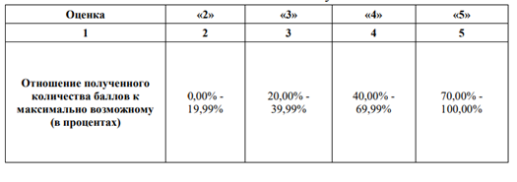
Оригинал протокола проведения демонстрационного экзамена передается на хранение в образовательную организацию.
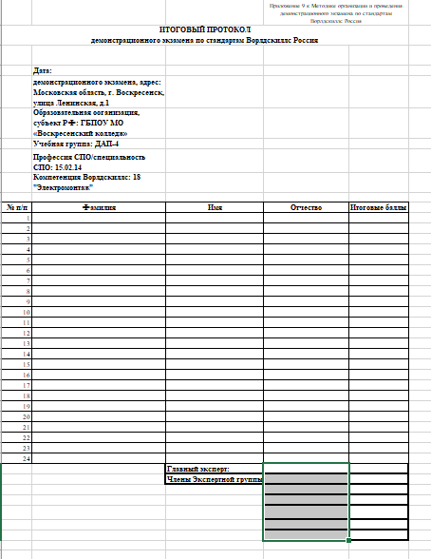
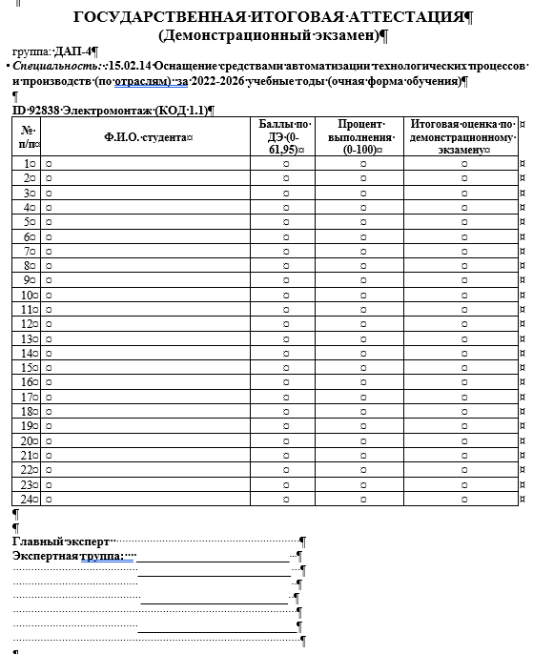
Решения ГЭК принимаются на закрытых заседаниях простым большинством голосов членов ГЭК, участвующих в заседании, при обязательном присутствии председателя комиссии или его заместителя.
При равном числе голосов голос председательствующего на заседании ГЭК является решающим.
Решение ГЭК оформляется протоколом, который подписывается председателем ГЭК, в случае его отсутствия заместителем ГЭК и секретарем ГЭК и хранится в архиве образовательной организации.

